Case Study: Аналіз продажів FMCG-сектору (2022-2024)
Роль: Junior Data Analyst
Інструменти: PostgreSQL (Server), DBeaver, MS Excel, Power BI.
Частина 1: Інженерія даних та ETL-процеси
В процесі імпорту первинного масиву з MS Excel було виявлено та усунено конфлікти форматів. Помилку виправлено шляхом завантаження сирих даних у текстовому буфері безпосередньо в PostgreSQL із подальшою типізацією. Текстові часові мітки первинного масиву було явним приведенням типів конвертовано у системний формат `DATE`.
Для оптимізації роботи BI-системи було прийнято рішення змінити гранулярність даних із транзакційного рівня на денний. На рівні бази даних створено аналітичну вітрину у вигляді представлення `v_fmcg_sales_mart`. Це дозволило скоротити обсяг даних, що завантажуються до Power BI, приблизно на 35%.
CREATE OR REPLACE VIEW public.v_fmcg_sales_mart AS
SELECT
"date",
brand,
category,
channel,
region,
promotion_flag,
SUM(units_sold) AS total_units_sold,
SUM(units_sold * price_unit)::NUMERIC(10,2) AS total_revenue
FROM public.fmcg_sales_raw
GROUP BY
"date", brand, category, channel, region, promotion_flag;

Для винесення складних розрахунків динаміки продажів на рівень СУБД створено представлення v_monthly_growth_analysis. Розрахунок щомісячного темпу приросту виторгу реалізовано за допомогою аналітичної віконної функції LAG().

CREATE OR REPLACE VIEW public.v_monthly_growth_analysis AS
WITH monthly_revenue AS (
SELECT
EXTRACT(YEAR FROM "date")::INT AS sale_year,
EXTRACT(MONTH FROM "date")::INT AS sale_month,
SUM(total_revenue) AS current_month_revenue
FROM public.v_fmcg_sales_mart
GROUP BY EXTRACT(YEAR FROM "date"), EXTRACT(MONTH FROM "date")
)
SELECT
sale_year,
sale_month,
current_month_revenue,
LAG(current_month_revenue) OVER (
PARTITION BY sale_year
ORDER BY sale_month
) AS prev_month_revenue,
ROUND(
((current_month_revenue - LAG(current_month_revenue) OVER (PARTITION BY sale_year ORDER BY sale_month))
/ LAG(current_month_revenue) OVER (PARTITION BY sale_year ORDER BY sale_month)) * 100, 2
) AS growth_percentage
FROM monthly_revenue;

Частина 2: Моделювання даних у Power BI
Для забезпечення коректної взаємодії між аналітичними представленнями було налаштовано зв'язки між таблицями в Power BI.
Зв'язок між вітринами реалізовано через поле року. Оскільки дані імпортувалися вже агрегованими, для інтеграції використано тип зв'язку багато до багатьох. Для коректної роботи зрізів років використано двосторонню крос-фільтрацію (Both).
Частина 3: Бізнес-аналіз та інсайти

Загальний обсяг виторгу мережі за трирічний період склав 19.95 мільйонів грошових одиниць при 4 мільйонах штук відвантаженого товару.
Рисунок 1 – Загальний виторг та обсяг товару
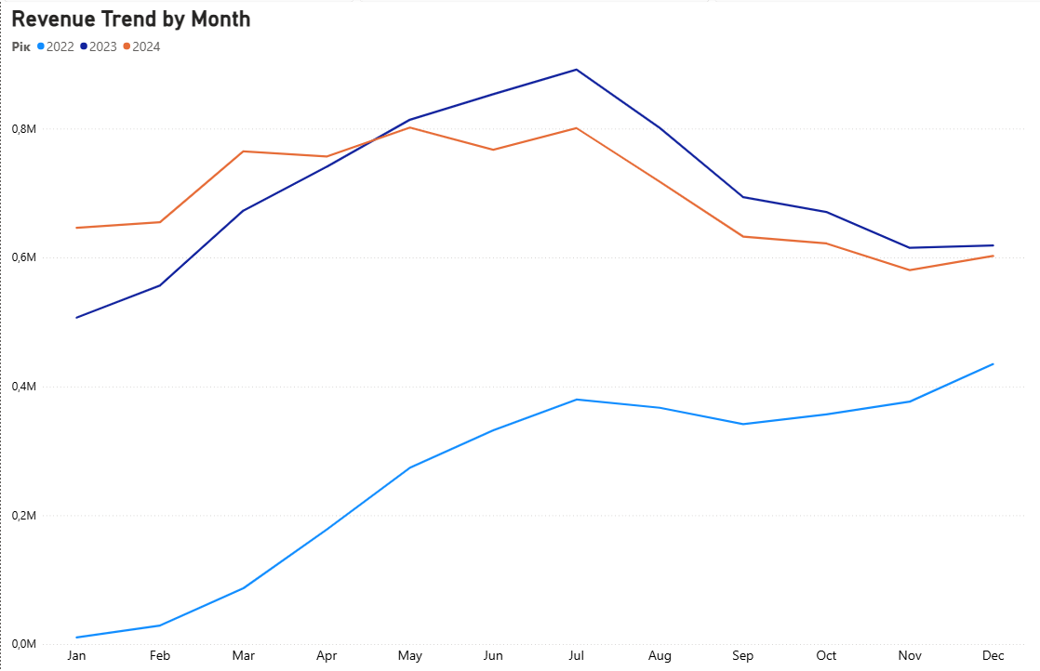
У 2022 році спостерігається стійке щомісячне зростання виторгу. Найвищих показників продажі досягли у 2023 році. На початку 2024 року позитивна динаміка зберігалася, однак починаючи з травня обсяг виторгу поступово знизився відносно попереднього року.
Рисунок 2 – Тренд виторгу по місяцях у річному зіставленні
Аналіз сезонності (MoM)
Розраховані за допомогою віконних функцій показники підтверджують наявність стійких сезонних циклів. Березень є найпродуктивнішим місяцем досліджуваного періоду та формує виражений весняний пік попиту, з рекордним стрибком у березні 2022 року на +197,76%.
Починаючи з вересня, графік входить у зону від'ємних значень, що відображає системний осінній спад попиту для даної бізнес-моделі. Завершення річного циклу в грудні стабільно характеризується відновленням показників за рахунок передноворічного святкового попиту.
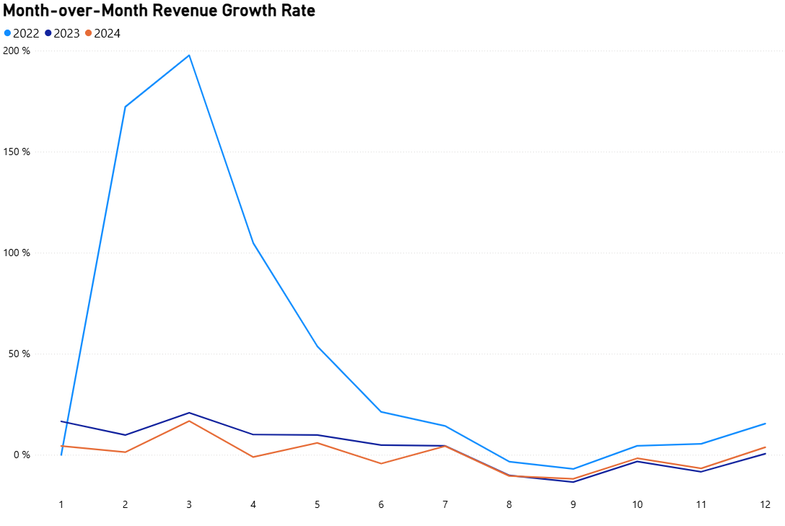
Рисунок 3 – Темп приросту виторгу відносно попереднього місяця
Структура портфеля та канали продажів
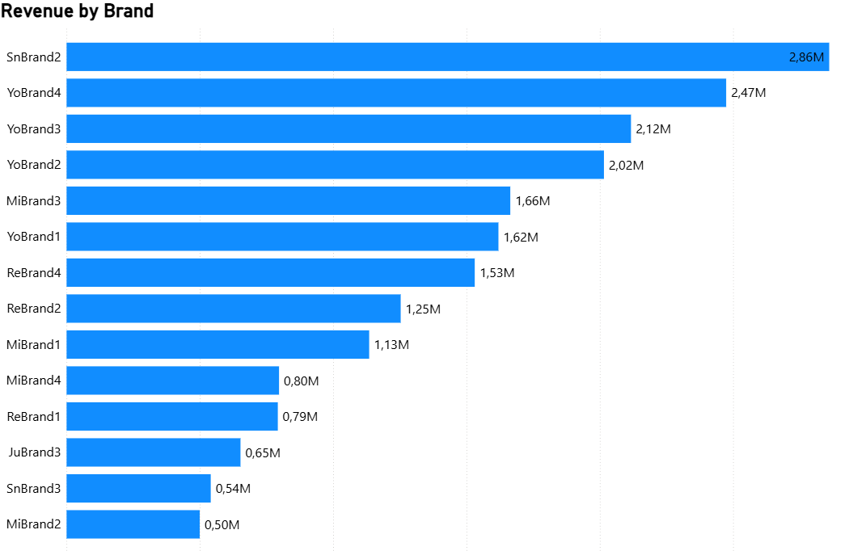
Абсолютним лідером за досліджуваний період став бренд SnBrand2, який піднявся з позиції аутсайдера у 2022 році на перше місце у 2023–2024 роках.
Рисунок 4 - Аналіз структури продажів за брендами
Найбільш стабільні показники демонструє бренд YoBrand4. Бренди MiBrand2 та SnBrand3 стабільно генерують мінімальний дохід, що вказує на доцільність проведення асортиментного аудиту.
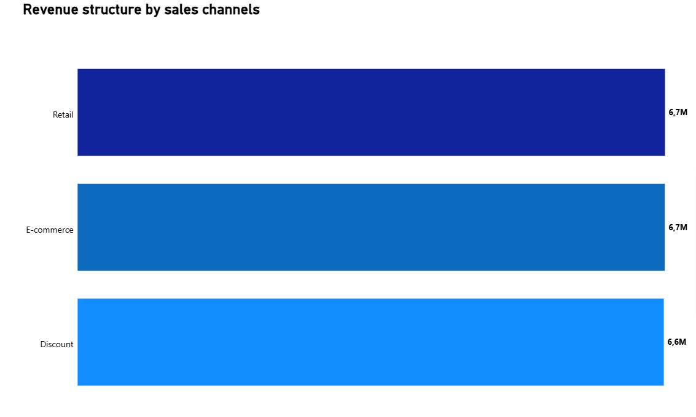
Серед каналів продажів традиційний роздріб (Retail), електронна комерція (E-commerce) та дисконтні програми (Discount) демонструють максимально близькі обсяги виторгу без чітко вираженого домінування одного з них, стабільно утримуючи частки в районі 33.3% від загального обсягу.
Рисунок 5 - Структура виторгу за операційними каналами збуту
Оцінка маркетингової ефективності
Аналіз показав, що базові продажі за регулярною ціною формують 74.43% від загального виторгу. Близько 25.57% виторгу припадає на промо-акції та маркетингові активності, що свідчить про помітний внесок дисконтних програм у загальний результат продажів при збереженні високої самостійної цінності брендового портфеля для споживачів.
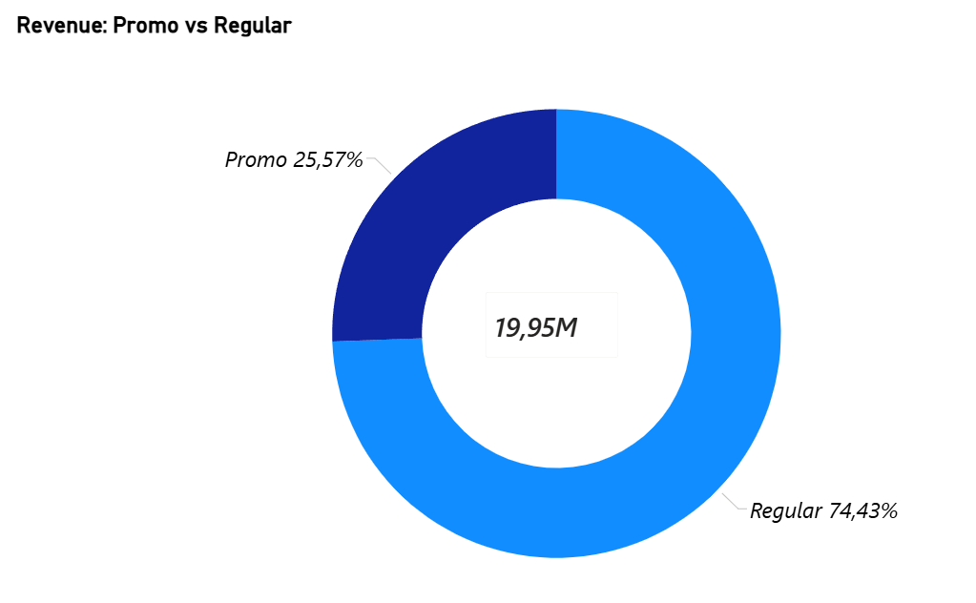
Рисунок 6 - Співвідношення акційного та регулярного виторгу
Частина 4: Загальні рекомендації
На основі проведеного дослідження сформовано три стратегічні рекомендації для керівництва:
- Стабілізація продажів: Комерційному департаменту необхідно провести ревізію цінової політики та асортименту для усунення спаду продажів, що намітився з травня 2024 року.
- Оптимізація портфеля: Перерозподілити частину маркетингового бюджету на підтримку середньої ланки брендів для зниження залежності від лідерів (SnBrand2 та групи Yo).
- Фінансовий аудит каналів збуту: Провести поглиблений аналіз каналів продажів у розрізі чистого прибутку, оскільки рівність часток у виторгу не гарантує однакової маржинальності через різні витрати на логістику та утримання платформ.

